附件一：物品参数
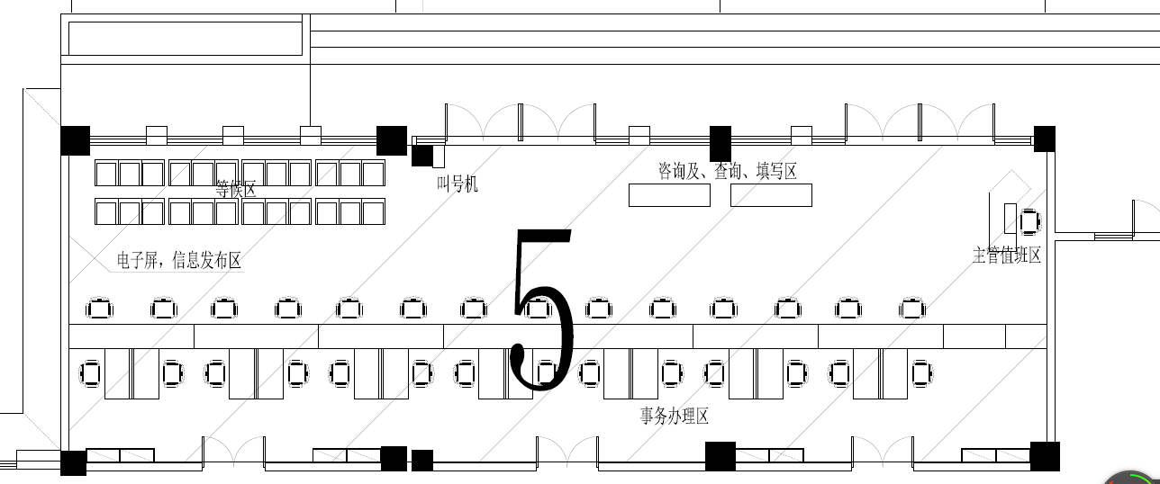
平原校区学生事务服务中心平面示意图
附件2
平原校区学生事务服务中心申购物资清单
序号 | 物品名称 | 图片 | 品牌 | 规格参数 | 数量 | 备注 | 单位 | 预估单价 | 预估价小计
1 | 办公桌 | 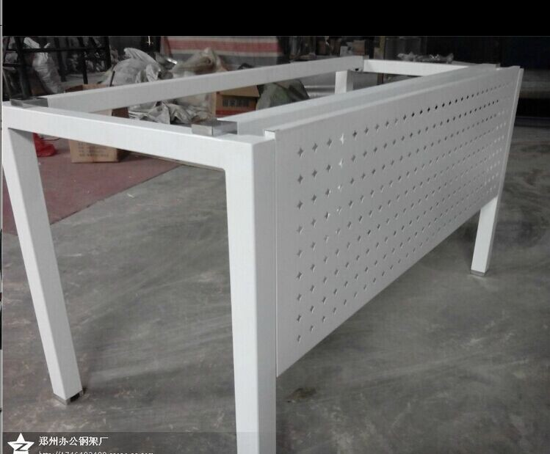 | 辰试家具 | 灰白色台面，1.4m*0.6m  桌架50*25mm桌腿：50*50mm标准镀锌钢管，外表烤漆.  带可移动小文件柜 | 13 | 服务台9张，自助查询处2张，填表处2张。 | 张
2 | 办公椅 | 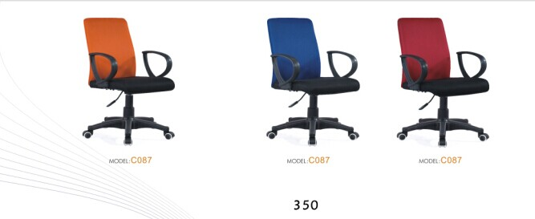 | 辰试家具 | 可升降，可旋转，固定扶手 | 13 | 服务台内9把，填表处2把，自助查询处2把。 | 把
4 | 文件柜 | 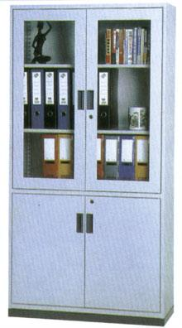 | 辰试家具 | 长宽高：900*390*1850 | 9 |  | 个
5 | 高脚凳 | 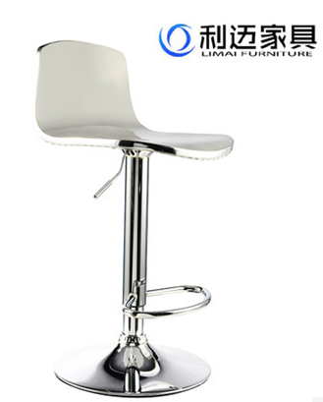 | LM-87 | 可升降，可旋转，符合人体工学特点，坐垫采用优质环保ABS材料，椅脚采用钢制圆盘脚，电镀钢制脚踏 | 9 | 服务台外学生用 | 把
6 | 等候椅 | 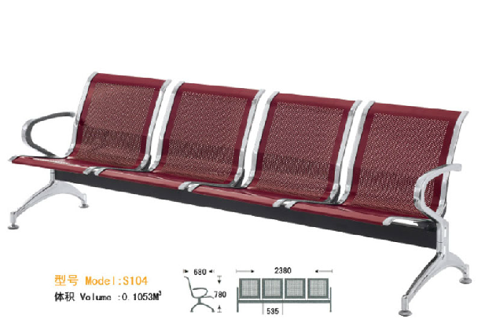 | S104 | - 长宽高2200*640*780  - 椅面采用加厚冷轧钢板冲压，表面拉丝处理  - 扶手/脚采用优质钢模具压铸成型，抛光处理。  - 椅托采用优质2.2mm钢板冲压，表面经静电喷涂  横梁采用80*40*2.0mm矩形管，表面经静电喷涂 | 3 |  | 条
7 | 云桌面 | 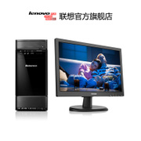 | 云端时代 | 显示器、云处理机、鼠标、键盘 | 11 | 自助查询处2台，服务台9台。 | 台
12 | 客户评价器 | 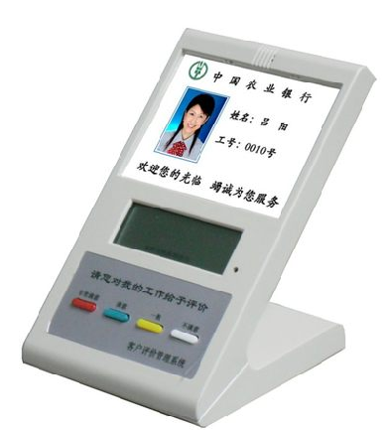 | 森克  SK-PJQ | 评价器无线/USB/客户满意度/电子/服务/窗口/液晶评价系统 | 9 |  | 台
13 | 60寸液晶显示器
14 | 格力柜机 |  | 格力 | KFR-72LW72556悦风 | 2 |  | 台

